Micaela Cidani, Barbara Martin Sanchez

**Profesor: Verónica Toledo**

**Curso : 6A**

Break The Backroom  
 PROGRAMACIÓN 2023

# Índice

Resumen ………………………………………………………………………………………………… 3

Introduccion ………………………………………………………………………………………………….. 3 a 5

Desarrollo del juego ……………………………………………………………………………………… 5 a 13

* Objetivo ………………………………………………………………………………………………
* Mapas …………………………………………………………………………………………………
* Código ………………………………………………………………………………………………..

Resultados obtenidos………………………………………………………………………………….13 a la 20

Conclusiones…………………………………………………………………………………………….21

Agradecimientos………………………………………………………………………………………..21

**Resumen**

Break The Backroom es un juego **2D** con **arte pixel** (a excepción del menú) con vista **Top-Down**, dirigido a un público **PG-13**, en donde controlamos a Max, nuestro protagonista, el cual mediante un sueño logra quedarse atrapado en un espacio liminal sin razón aparente. Este lugar no existe dentro de nuestra dimensión, y es un lugar en el que muy raramente los humanos logran entrar.

En este juego, trataremos de escapar de este lugar mediante exploración y sobrevivir a enemigos múltiples que se encuentran en el mapa. Contará con un solo nivel y un solo mapa en su **versión Beta.**

# Introducción de nuestro juego

**Antecedentes:**

Bienvenido a nuestro juego, en donde tendrás que escapar usando tus habilidades de exploración y a la vez evadiendo las amenazas con las que se enfrenta nuestro protagonista!

Nuestra inspiración fueron los famosos ‘Backrooms’ conocidos en Internet que nació como una simple imagen inquietante y se fue expandiendo más y más, convirtiéndose en diferentes historias de terror sobre laberintos interminables que hasta cuentan con sus propias amenazas.

Sinceramente hay varios juegos con la temática de los backrooms si se investiga, pero queríamos dejar un juego que sea diferente y al mismo tiempo te recuerde a un nivel de backroom .

(Primer Backroom que se subió a Internet, ahora conocido como Nivel 0)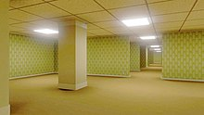

En nuestro caso planeamos hacer un juego que tenga esas bases oscuras, la exploración de un mapa y escapar de un enemigo.

Este tipo de juegos ayuda a expandir la creatividad del jugador al darle una libertad de exploración y hacerle pasar un rato entretenido en donde pueda olvidarse de otras cosas y simplemente jugar.

**Marco Teórico :**

En nuestro juego, planteamos una mecánica simple y sencilla de jugabilidad, en donde utilizamos un concepto ya conocido en internet. Al principio, con nuestra introducción, dejamos una pista de lo que es la historia del juego, que aunque es breve, puede dejarse a la imaginación de los jugadores.

Con el tiempo que obtuvimos, las herramientas, y el conocimiento logramos llevar a cabo todo esto, pensamos que una de las tantas formas de expresar ideas artísticas y contar historias son a través de videojuegos, no importa con qué proyecto empieces, aunque sea pequeño, corto, con graficos bajos, toda forma de expresión de arte es válida, con este proyecto lo queremos dejar en cuenta.

Queremos de forma indirecta dar a saber que todos pueden llegar a crear lo que quieran, aprendiendo desde 0 y no solo tiene que ser haciéndolo dentro de un videojuego, puede ser en cualquier tipo de medio, pero en este caso, elegimos este por que nos apasiona este tema.

**Planteamiento y solución de problemas encontrados :**

El principal problema que tuvimos fue la lógica del poder del jugador que obtiene al pelear contra el jefe final, la cual resolvimos haciendo que el jugador al llegar a cierta posición se activará (True) una variable lógica (Can shoot) que le permita disparar cada 2.5 segundos

Otros problemas que nos encontramos en general fueron que no sabíamos hacer ciertas cosas por que no encontrabamos que logica usar (Ejemplo el cangrejo y las paredes), pero esto lo resolvimos con herramientas como videos, información y chat gpt

**Objetivo dentro del juego:**

El principal objetivo es que Max explore por todo el mapa y busque cierta cantidad de llaves que le permite ir a otros mapas u otras habitaciones para poder encontrar una salida

Cada parte del mapa contará con cierta dificultad para que Max no pueda escapar.

Max cuenta con un total de 5 corazones (vida).

No planeamos que sea algo muy complejo, solo un juego que sea entretenido de jugar y sea de libre exploración.

**Hipótesis :**

En un comienzo pensábamos a nuestro juego como una exploración de un total de 3 niveles, lo cual terminó siendo en un nivel. Lo dejamos así porque pensamos en esta versión como una beta finalizada.

También, se pensaban implementar 3 tipos de enemigos en total (2 comunes + Jefe final), pero terminamos implementando trampas por todo el mapa así se veía más dificultoso encontrar las llaves.

Dentro de todo, estamos satisfechas con el resultado final.

**Desarrollo de nuestro juego**

**Personajes**

**Max, nuestro protagonista :**

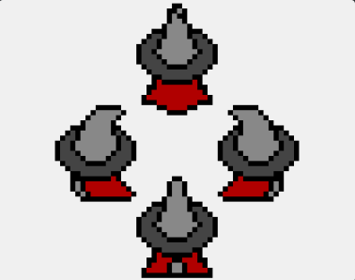

Creditos a : <https://cyberrumor.itch.io/animated-robed-character>

**Jefe final (Cangrejo)**

Este enemigo es el jefe final.

Es el más agresivo y fuerte de todos los enemigos encontrados, el no quiere que vuelvas a tu realidad así que te obligará a quedarse por la fuerza, no lo subestimes por su físico , 5 golpes de este enemigo te matará.

<https://camacebra.itch.io/crab-pixel-art>



**Mapas**

Utilizamos **itch.io** para encontrar los tile, con estos descargamos una aplicación (**Tiled Map**)

Luego, editamos estos tile con **piskel** (Borramos fondo negro que era necesario para hacer las paredes, tambien añadimos nuevas)

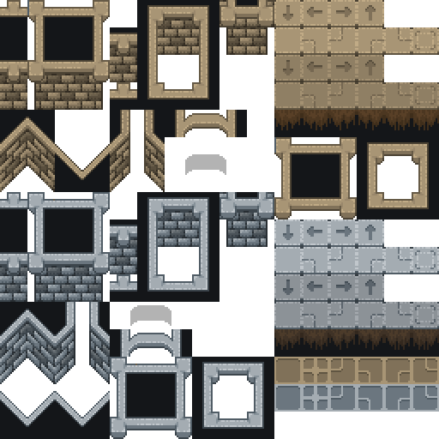

Editando con PiskelApp:

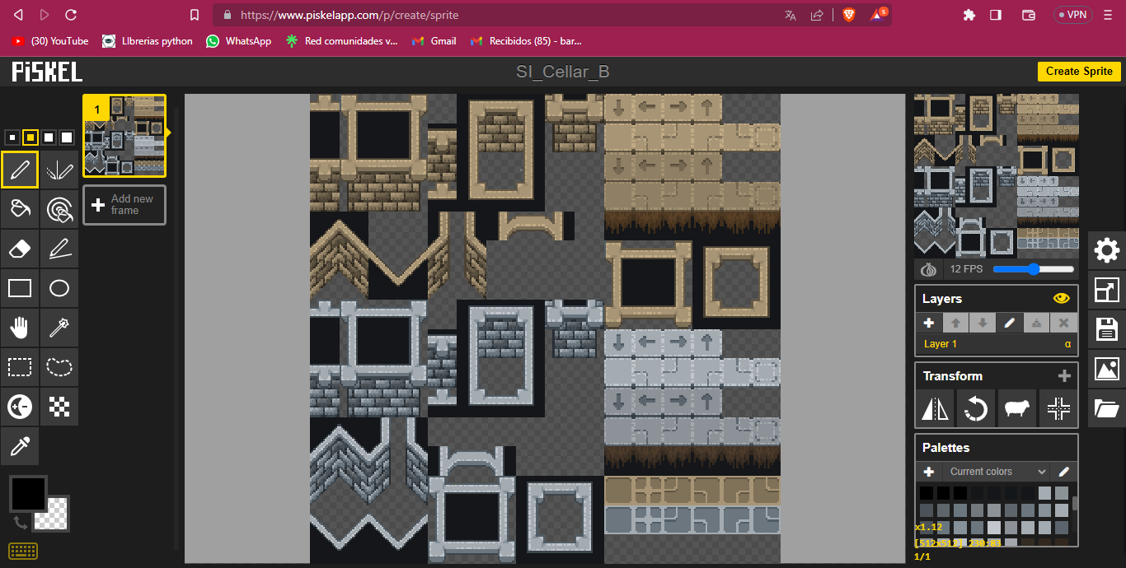

Creando mapa con TiledMaps:

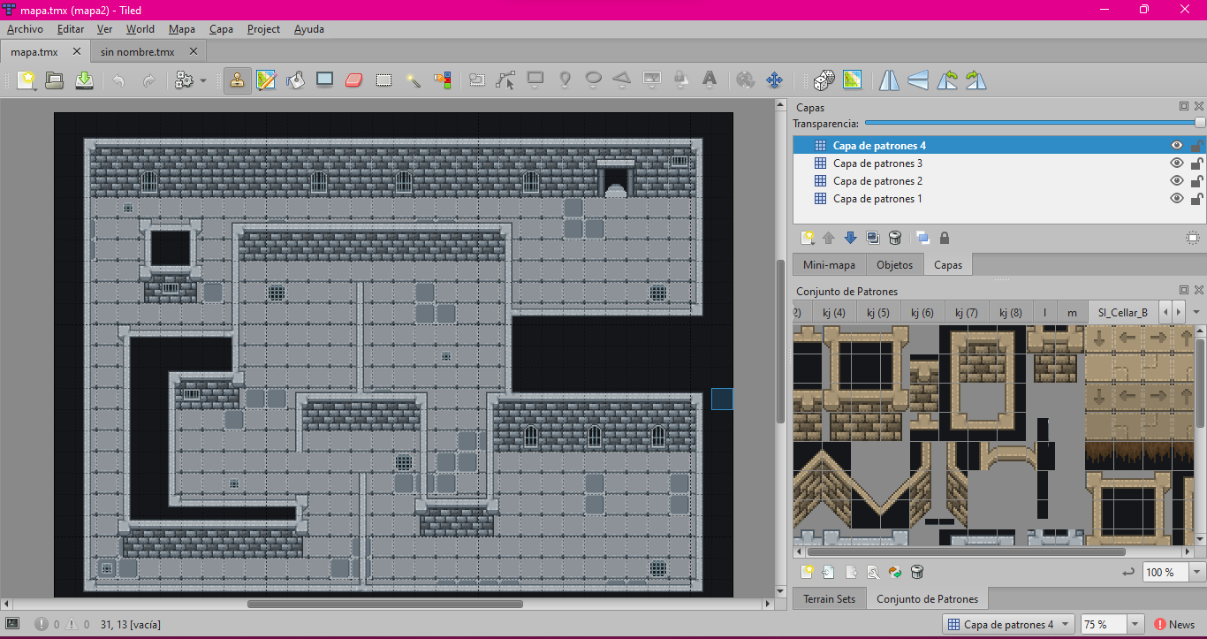

**Desarrollo del código y Menú:**

El código está organizado en diferentes funciones que manejan las diferentes pantallas y aspectos del juego. A continuación, se presenta un resumen de las principales partes del código:

Importaciones y configuración inicial: El código comienza con importaciones necesarias y la configuración inicial de la ventana del juego, colores, imágenes y sonidos.

Funciones de dibujo de texto y pantallas: Hay varias funciones definidas para dibujar texto en la pantalla y para mostrar las diferentes pantallas del juego, como el menú principal, información, controles y pantalla de juego.

Función show_game(): Esta función maneja la lógica del juego principal. Controla la cámara que sigue al jugador, dibuja el fondo y los objetos en pantalla, como las llaves, las puertas y los enemigos. También maneja la detección de colisiones, interacción con objetos y enemigos, y la mecánica de disparo.

Función show_dialogue(): Esta función muestra un diálogo en pantalla en ciertos momentos del juego. Avanza el diálogo cuando el jugador hace clic y se asegura de que el jugador avance solo cuando haya leído todo el diálogo.

Función show_game_over(): Muestra una pantalla de "Has Perdido" cuando el jugador pierde. Incluye un temporizador que cuenta hacia atrás antes de regresar al menú principal.

Función main(): La función principal que maneja el flujo general del juego. Cambia entre las diferentes pantallas (menú, juego, información, controles) y controla el bucle principal del juego.

Ejecución principal: Al final del script, se ejecuta la función main() para iniciar el juego.

Clases:

jugador: ahí está codificada toda la información de jugador.

Crab:se crea el jefe final del juego.

Paredes: Aquí están definidas las paredes.

Puertas: Contienen door y super door y sus requerimientos.

Interactives: son los objetos del mapa con el que el jugador interactúa.

Trampas: aquí se definen todas las trampas del juego.

—

El juego cuenta con 6 objetos por el momento : Pared, Personaje, puertas, crab,objetos interactivos y trampas.

Los objetos interactúan entre sí,por ej : Pared y personaje. Ambos son definidos como sprites, cuando estos chocan entre sí la codificación permite que el jugador no atraviese esa pared.

**Resultados obtenidos :**

Como producto final, obtuvimos un juego que empieza con un menu interactivo :

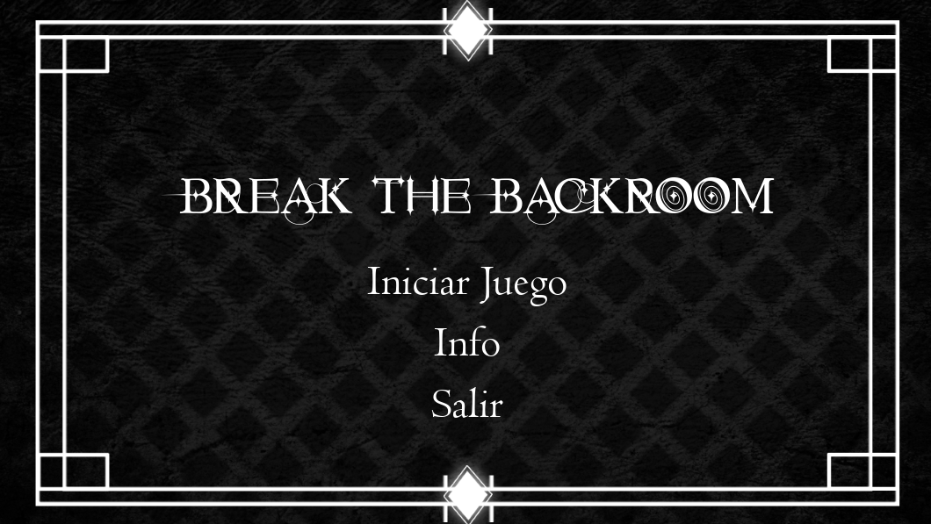

Siendo las opciones info y controles :

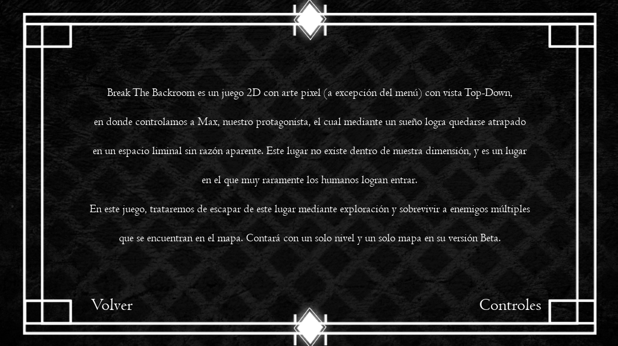

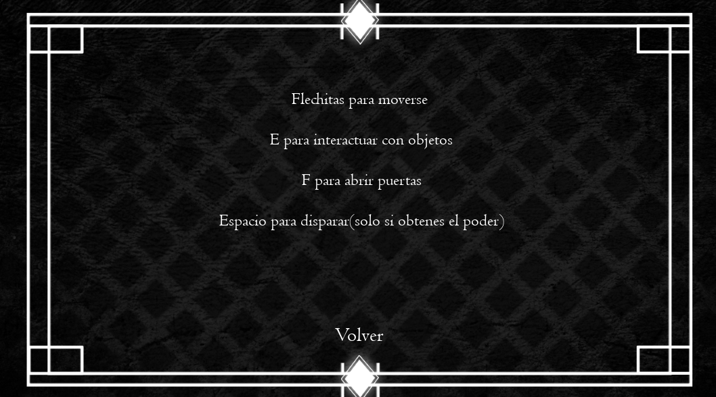

Dentro del juego empezamos con su introducción previa :

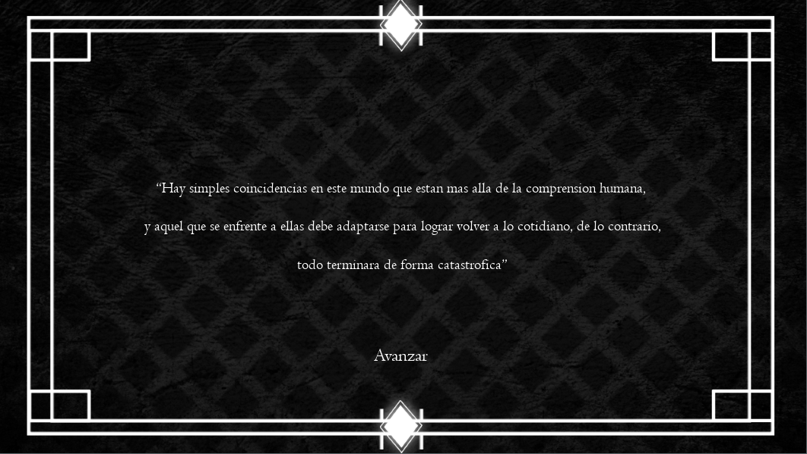

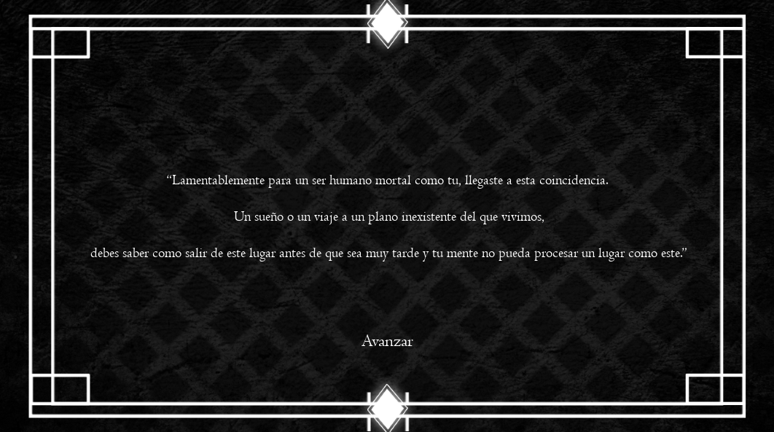

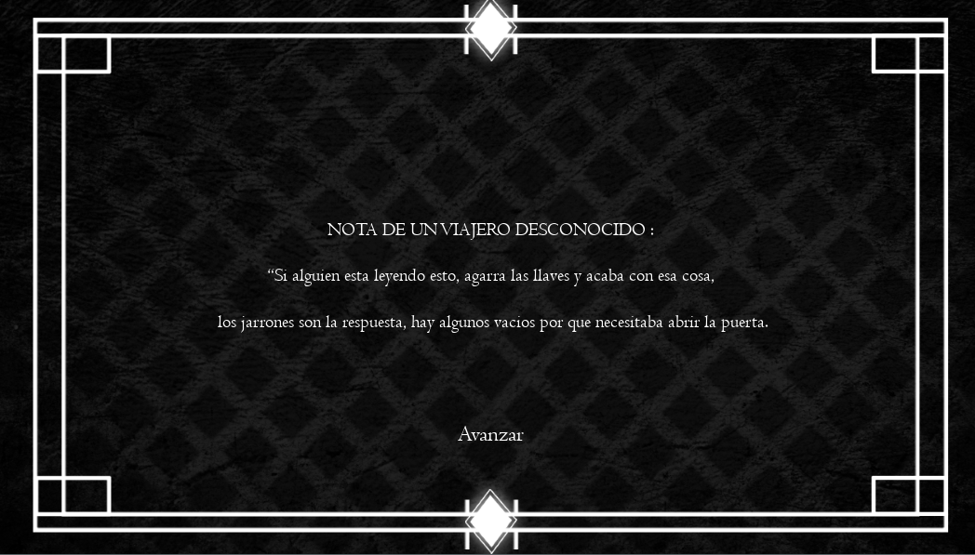

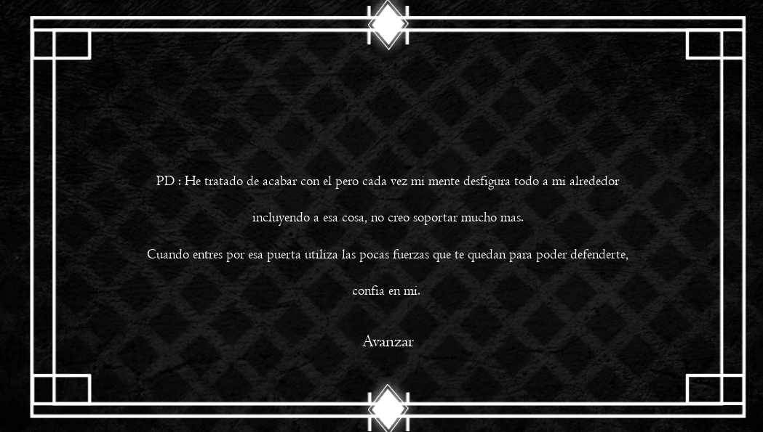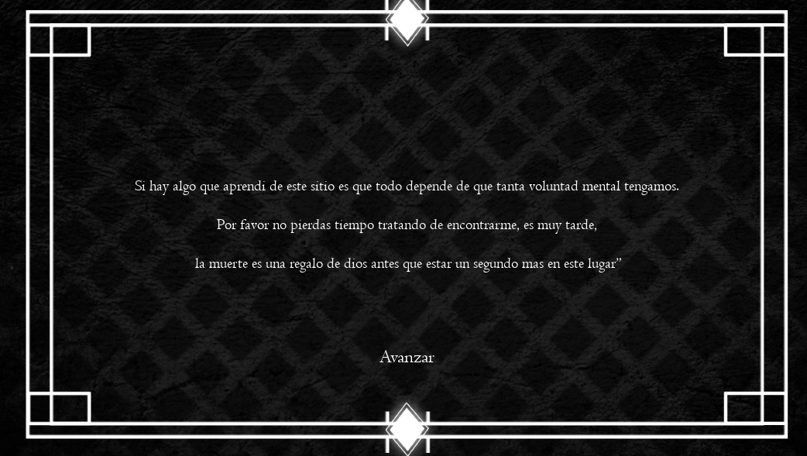

Dentro del juego encontramos un solo nivel que cuenta con un total de 3 mapas, estos siendo :

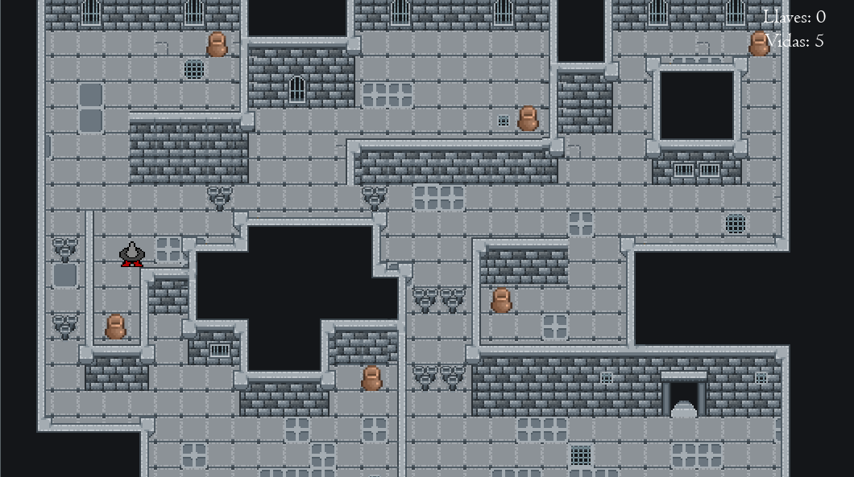

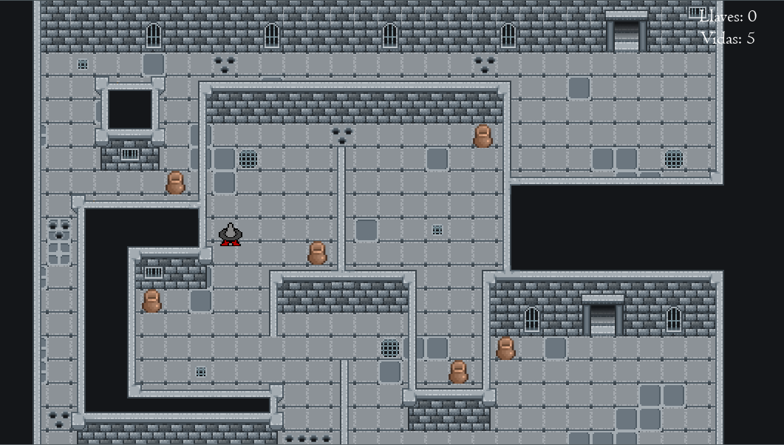

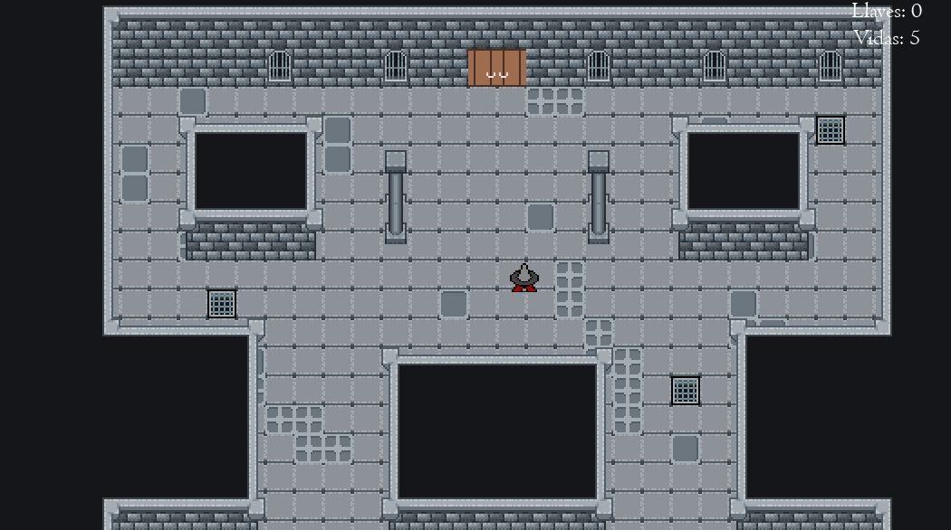

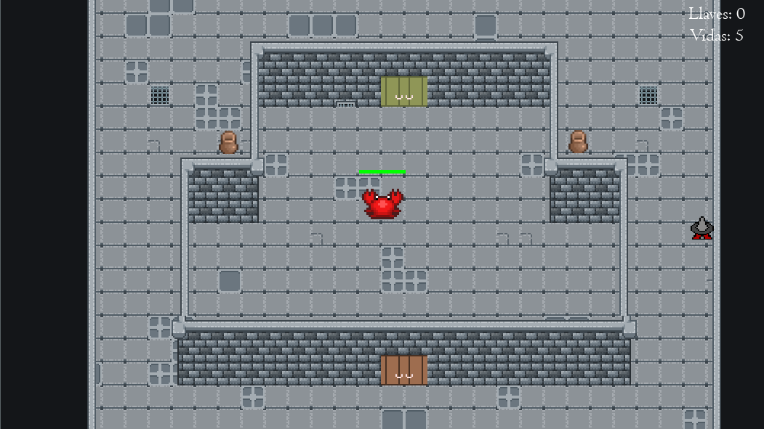

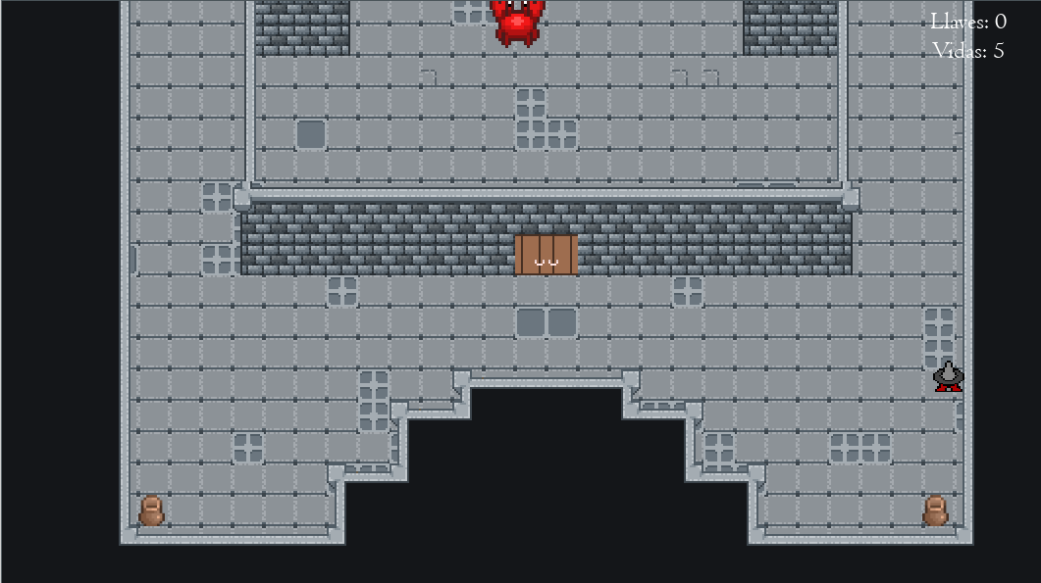

Como mecánicas, las principales son la obtención de 8 llaves que encontraremos de los jarrones para abrir la puerta al jefe final, las 5 vidas en total (Si se pierden, nos salta una pantalla de game over), las trampas alrededor del mapa, y los disparos que puede realizar el jugador para defenderse del jefe final

Pantalla game over :

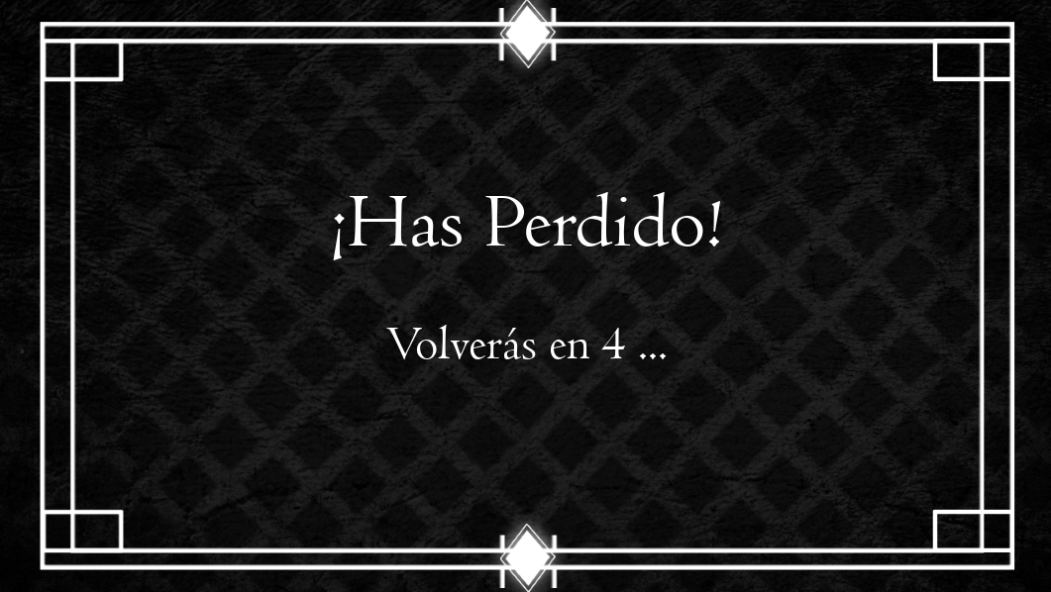

**Conclusiones :**

Este proyecto fue algo muy importante para nosotras porque nos ayudó totalmente en el aprendizaje sobre desarrollo de videojuegos y la creación de ideas nuevas, esto fue posible gracias a una dedicación y cooperativismo constante, al igual que la paciencia para resolver los problemas técnicos que se nos presentaban en el camino.

Sin más que decir, espero que logren disfrutar este juego.

**Agradecimientos :**

A Barbara, sin duda la mente maestra principal de este proyecto, sin vos esto no se hubiera llevado a cabo.

Micaela, por tus ideas artísticas y aportes múltiples al código

No sé a quién más, gracias profe.